С 25 по 28 октября в г. Ростове-на-Дону проходил IV ежегодный Областной турнир по спортивной гимнастике на Кубок ЗТРСФСР Арама Теракяна. В соревнованиях принимали участия более 140 гимнасток из разных городов. Наш город представляли учащиеся МБУДО ДЮСШ № 4 г. Волгодонска отселения спортивной гимнастики в составе: Ржанникова Виктория, Кравец Александра, Третьякова Мария, Олешко Дарья, Берглезова Вероника. В упорной борьбе команда наших девушек заняла 2 место, уступив лишь г. Ростову-на-Дону. В личном первенстве по программе 1 разряда 3 место заняла Третьякова Мария. В отдельных видах наши гимнастки также поднимались на пьедестал почёта: Третьякова Мария - 1 место разновысокие брусья, 1 место бревно, 3 место вольные упражнения. Берглезова Вероника 2 взрослый разряд - 2 место в упражнении на бревне, Ржанникова Виктория - 3 место упражнении на бревне. Подготовили спортсменов тренера: Сидорова Н.В., Перцева А.И., Николаева Л.В., Зозуля В.В., Цуканов А.Г.
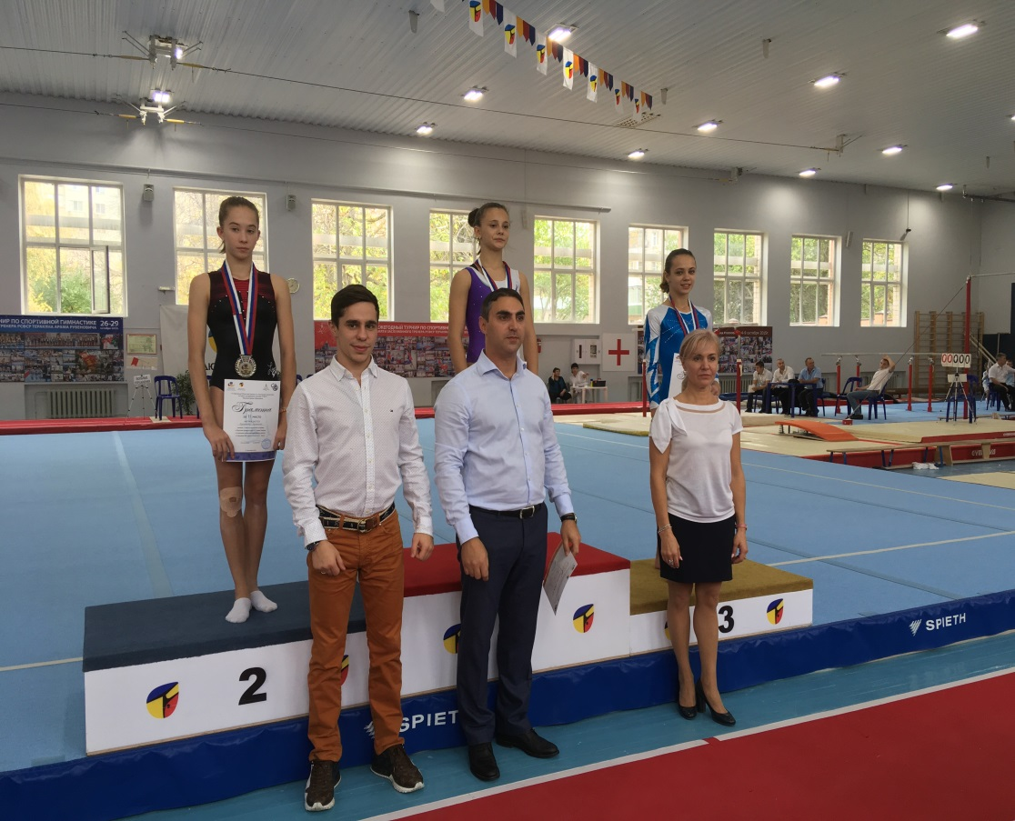
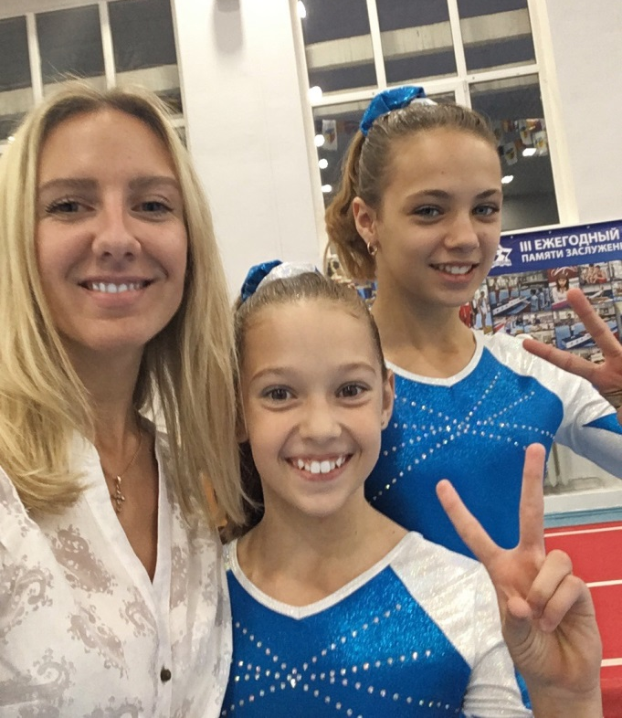
Поздравляем гимнасток и тренерский состав желаем побед и успешных выступлений!

